**1. ROUTAGE SIMPLE**

**BTS SYSTÈMES NUMÉRIQUES – IFORMATIQUE ET RESEAU**

**BTS SN 1ème ANNÉE – Option IR IR1NUM9**

**TP réseau N°4**

**Durée : 4h 2019-2020**



Complétez le compte rendu en :

* Complétant les tableaux ci-dessous
* Répondant aux questions en respectant l'ordre de l'énoncé.

**Tableau récapitulant les différentes configurations réseau des éléments du schéma :**

|  |  |  |  |
| --- | --- | --- | --- |
| **Elément du réseau** | **Adresse** | | **Passerelle** |
| PC0 | **192.168.0.1** | | **192.168.0.254** |
| PC1 | **192.168.0.2** | | **192.168.0.254** |
| PC2 | **172.16.0.1** | | **172.16.0.254** |
| PC3 | **172.16.0.2** | | **172.16.0.254** |
| Serveur | **10.0.0.1** | | **192.168.0.254** |
| Routeur 0 | **G0 = 192.168.0.254** | **G1 =10.255.255.254** |  |
| Routeur 1 | **G0 =10.255.255.253** | **G1 = 172.16.0.254** |  |

**Tableau de qui communique avec qui :**

|  |  |  |  |  |  |  |  |  |  |  |  |  |  |  |  |  |  |  |
| --- | --- | --- | --- | --- | --- | --- | --- | --- | --- | --- | --- | --- | --- | --- | --- | --- | --- | --- |
|  | **PC0** | | **PC1** | | **PC2** | | **PC3** | | **Routeur 0 G0** | | **Routeur 0 G1** | | **Routeur 1 G0** | | **Routeur 1 G1** | | **Serveur** | |
|  | **Oui** | **Non** | **Oui** | **Non** | **Oui** | **Non** | **Oui** | **Non** | **Oui** | **Non** | **Oui** | **Non** | **Oui** | **Non** | **Oui** | **Non** | **Oui** | **Non** |
| PC0 | ✓ |  | ✓ |  |  | ✓ |  | ✓ | ✓ |  | ✓ |  |  | ✓ |  | ✓ | ✓ |  |
| PC1 | ✓ |  | ✓ |  |  | ✓ |  | ✓ | ✓ |  | ✓ |  |  | ✓ |  | ✓ | ✓ |  |
| PC2 |  | ✓ |  | ✓ | ✓ |  | ✓ |  |  | ✓ |  | ✓ | ✓ |  | ✓ |  |  | ✓ |
| PC3 |  | ✓ |  | ✓ | ✓ |  | ✓ |  |  | ✓ |  | ✓ | ✓ |  | ✓ |  |  | ✓ |
| Serveur | ✓ |  | ✓ |  |  | ✓ |  | ✓ | ✓ |  | ✓ |  |  | ✓ |  | ✓ | ✓ |  |

**Résultat de la commande "show ip route" :**

**Routeur 0 : Routeur 1 :**

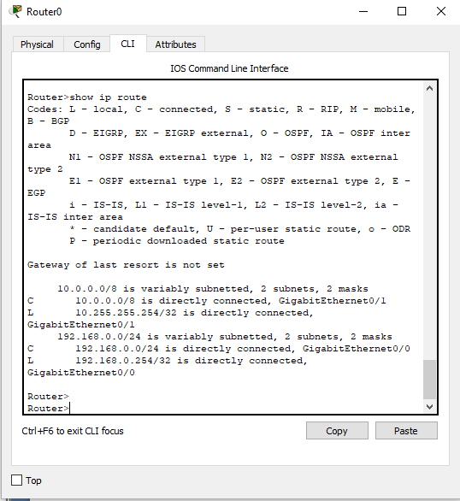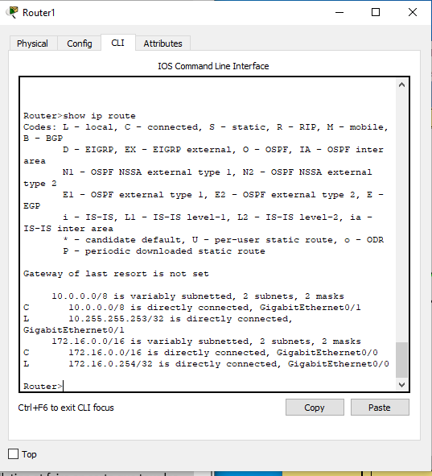

**Explications durésultat de la commande "show ip route" :**

La commande SHOW IP ROUTE sert à afficher les réseaux qui sont connecter au routeur.

**Explication du tableau qui communique avec qui en fonction de la question précédente :**

Le tableau nous montre qui ping avec qui exemple le PC0 qui ping le PC1 et nous cochons les cases oui ou non en fonction de la réponse du ping .

**Informations manquantes dans le routeur pour que tous les postes communiquent ensemble :**

Il faudrait que les routeurs sachent quelle passerelle prendre pour communiquer avec les réseaux.

**Configuration "Config 🡪Static" :**

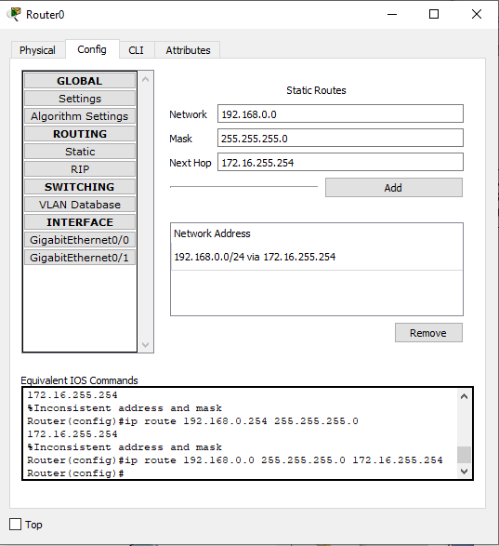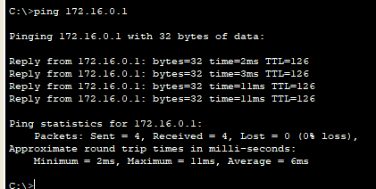

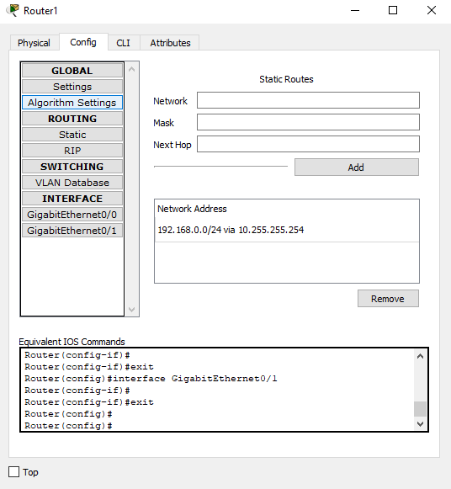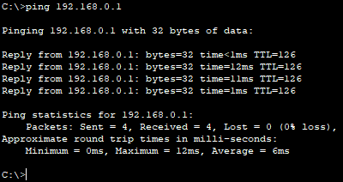

**Qu'est-ce qui empêche le serveur de pouvoir dialoguer avec tous les postes ?**

C’est faux sa répond. E serveur arrive à communiquer avec tous les autres postes.

**Commande route à saisir sur le serveur :**

**Proposition de câblage du serveur :**

1. **ROUTAGE COMPLEXE**



Complétez le compte rendu en :

* Complétant les tableaux ci-dessous
* Répondant aux questions en respectant l'ordre de l'énoncé.

**Tableau récapitulant les différentes configurations réseau des éléments du schéma :**

|  |  |  |  |  |  |
| --- | --- | --- | --- | --- | --- |
| **Elément du réseau** | **Adresse** | | | | **Passerelle** |
| PC0 |  | | | |  |
| PC1 |  | | | |  |
| PC2 |  | | | |  |
| PC3 |  | | | |  |
| Routeur 0 | **G0 =** | **G1 =** | | **G2 =** |  |
| Routeur 2 | **G0 =** | **G1 =** | | **G2 =** |  |
| Routeur 1 | **G0 =** | | **G1 =** | |  |
| Routeur 3 | **G0 =** | | **G1 =** | |  |

**Tableau de qui communique avec qui :**

|  |  |  |  |  |  |  |  |  |  |  |  |  |  |  |  |  |  |  |  |  |  |  |  |  |  |  |  |  |
| --- | --- | --- | --- | --- | --- | --- | --- | --- | --- | --- | --- | --- | --- | --- | --- | --- | --- | --- | --- | --- | --- | --- | --- | --- | --- | --- | --- | --- |
|  | **PC0** | | **PC1** | | **PC2** | | **PC3** | | **Routeur 0 G0** | | **Routeur 0 G1** | | **Routeur 0 G2** | | **Routeur 1 G0** | | **Routeur 1 G1** | | **Routeur 2 G0** | | **Routeur 2 G1** | | **Routeur 2 G2** | | **Routeur 3 G0** | | **Routeur 3 G1** | |
|  | **Oui** | **Non** | **Oui** | **Non** | **Oui** | **Non** | **Oui** | **Non** | **Oui** | **Non** | **Oui** | **Non** | **Oui** | **Non** | **Oui** | **Non** | **Oui** | **Non** | **Oui** | **Non** | **Oui** | **Non** | **Oui** | **Non** | **Oui** | **Non** | **Oui** | **Non** |
| PC0 | ✓ |  |  |  |  |  |  |  |  |  |  |  |  |  |  |  |  |  |  |  |  |  |  |  |  |  |  |  |
| PC1 |  |  |  |  |  |  |  |  |  |  |  |  |  |  |  |  |  |  |  |  |  |  |  |  |  |  |  |  |
| PC2 |  |  |  |  |  |  |  |  |  |  |  |  |  |  |  |  |  |  |  |  |  |  |  |  |  |  |  |  |
| PC3 |  |  |  |  |  |  |  |  |  |  |  |  |  |  |  |  |  |  |  |  |  |  |  |  |  |  |  |  |

**Proposition d'une solution statique de configuration des routeurs :**

**Routeur 0 :**

**Routeur 1 :**

**Routeur 2 :**

**Routeur 3 :**

**Est-ce une bonne solution ? :**

**Proposition d'une solution RIP de configuration des routeurs :**

**Routeur 0 :**

**Routeur 1 :**

**Routeur 2 :**

**Routeur 3 :**

**Est-ce une bonne solution ? :**

**Résultats de la commande tracert :**